Animations de l’été 2026 à Saint-Maurin
Les Amis de l’Abbaye de Saint-Maurin

Dimanche 12 juillet à 18h :  Dans l’église paroissiale Saint-Martin d’Anglars, Natacha (violon) et Frédéric (orgue) vous enchanteront par leur interprétation de morceaux du répertoire romantique. Le talent exceptionnel de Natacha TRIADOU a été reconnu par les plus grands maîtres du violon. Frédéric Deschamps est depuis 2013 organiste titulaire de la majestueuse cathédrale Sainte-Cécile d’Albi.  Tarif : 12€ - Scolaires et étudiants : 6€ - gratuit pour les moins de 12 ans  Billetterie :  https://www.helloasso.com/associations/les-amis-de-l-abbaye-de-saint-maurin/evenements/  Plus d’informations :  https://amisabbayesaint-maurin.com/ | 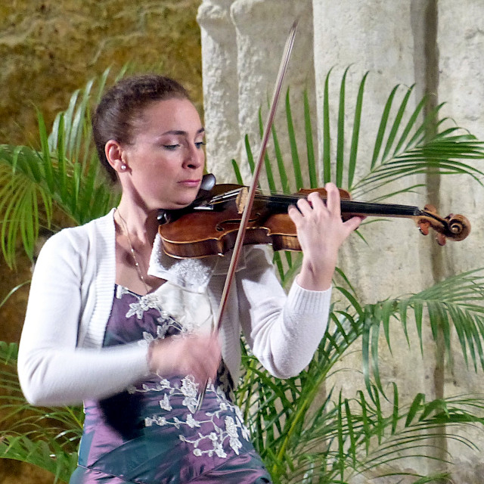 | 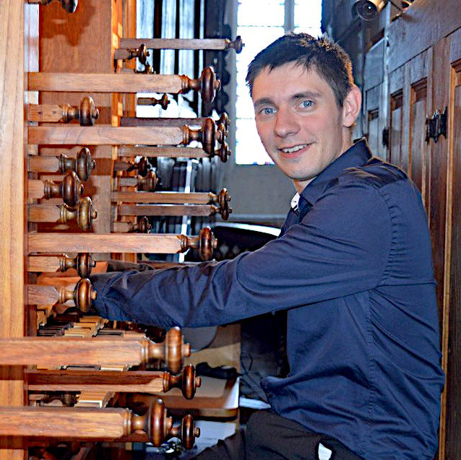

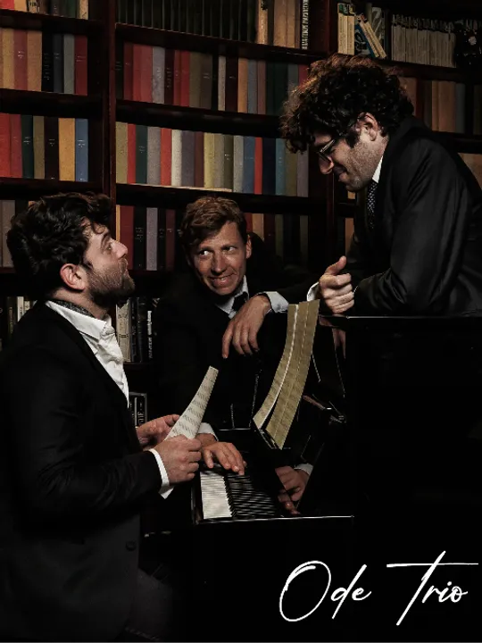 | Jeudi 20 août à 21h, cour du château abbatial :  Concert Jazz par Ode Trio  Ode Trio propose un jazz envoûtant, subtil mélange de virtuosité, de sensibilité et de complicité musicale. Formé par trois artistes talentueux - Ohane, Gabriel et Paul - le groupe revisite avec élégance les grandes mélodies de la chanson française et internationale dans un écrin résolument jazz.  Ohane Dourian : piano ; Paul Herry-Pasmanian : contrebasse ; Gabriel Ferrari : batterie  Tarif : 12€ - gratuit pour les moins de 12 ans  Billetterie :  https://www.helloasso.com/associations/les-amis-de-l-abbaye-de-saint-maurin/evenements/concert-de-jazz-ode-trio  Plus d’informations :  https://amisabbayesaint-maurin.com/

Le musée ethnographique de Saint-Maurin : ouverture estivale  Le musée-conservatoire, créé en 1983, est le fruit d’une recherche des habitants du village voulant, au travers des objets, parler de leur enfance, témoigner de la vie de leurs parents et de leurs grands-parents à la fin du XIXè siècle jusqu’après la guerre de 14-18.  On ne retrouve pas dans les celliers du château abbatial ni dans la salle de la tour où les objets sont présentés, des reconstitutions de tel ou tel atelier, étable, grange, cuisine ou chambre mais simplement « l’outil » « l’objet » avec son histoire qu’elle soit agricole, artisanale ou familiale.  Cet été, le musée est ouvert au public du samedi 4 juillet au dimanche 30 août avec les horaires suivants :  - du lundi au dimanche, sauf le mardi (fermeture hebdomadaire) et le samedi : de 15h à 18h  - le samedi : de 10h à 13h  Le tarif de la visite du musée est de 3 € par personne, gratuit pour les moins de 12 ans.  Pour plus d’informations :  https://amisabbayesaint-maurin.com/ | 